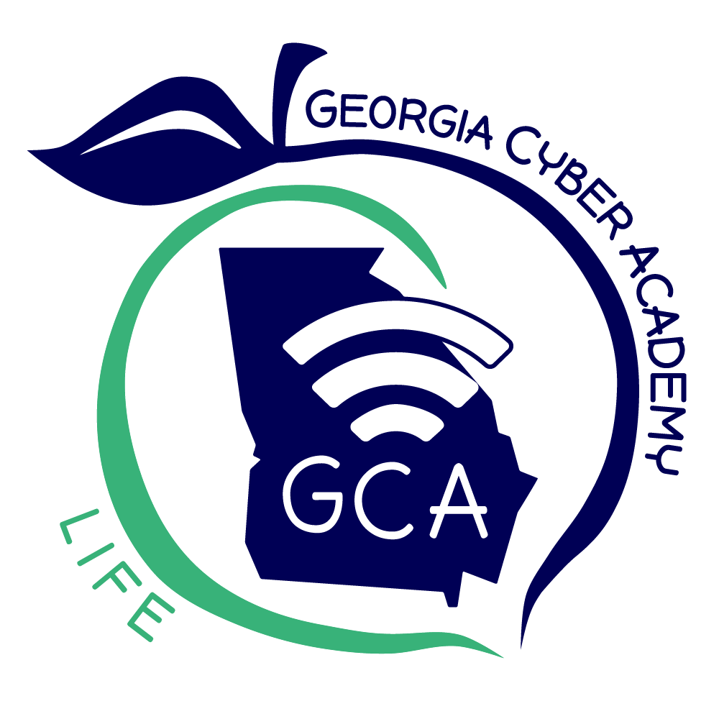
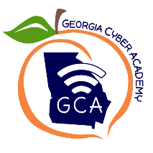
Pacto entre la Escuela y los Padres
Acuerdo de Logros
Año Escolar 2025-2026
Revisado: 1 de octubre de 2025

Georgia Cyber Academy
1745 Phoenix Blvd, Suite 500, Atlanta, GA 30349
(404) 334-4790
georgiacyber.org

¿Qué es un pacto entre la escuela y los padres?
Un Pacto entre la Escuela y los Padres es un acuerdo de colaboración desarrollado por padres, estudiantes y maestros. En él se describe cómo padres y maestros trabajarán juntos para asegurar que todos los estudiantes alcancen los estándares académicos de su nivel escolar.
Este pacto:
- Se alinea con los objetivos del plan de mejora del distrito.
- Detalla sobre cómo la escuela proporcionará recursos para actividades específicas de aprendizaje en casa para fomentar el crecimiento académico de los estudiantes.
- Describe las responsabilidades de padres y estudiantes en su participación en actividades de aprendizaje en casa para apoyar el crecimiento académico.
- Explica cómo los padres y la escuela mantendrán una comunicación bidireccional regular.
- Describe cómo la escuela y los padres colaborarán para construir una alianza que ayude a los niños a alcanzar los altos estándares académicos del Estado.
Desarrollado Conjuntamente
Padres, estudiantes y profesores, como miembros de la comunidad escolar, aportan su opinión sobre el desarrollo del Pacto entre la Escuela y los Padres. Participan en diversas oportunidades para expresar sus ideas mediante encuestas, reuniones y sugerencias por teléfono o correo electrónico. Estas reuniones y oportunidades permiten a la escuela evaluar continuamente la eficacia del Pacto entre la Escuela y los Padres a lo largo del curso escolar.
Todas las partes interesadas pueden aportar sus ideas en cualquier momento. Envíe sus preguntas o sugerencias por correo electrónico a Mayra Ramírez, Coordinadora de Cooperación entre Familia y Escuela de Programas Especiales, a mramirez@georgiacyber.org
Construyendo Alianzas
El liderazgo parental exitoso se logra cuando padres y profesionales de la educación establecen alianzas efectivas y comparten responsabilidades, experiencia y liderazgo en las decisiones que impactan el éxito estudiantil, las familias y las comunidades. Los padres y entrenadores de aprendizaje de GCA tienen numerosas oportunidades para participar en este programa, incluyendo voluntariado regional, el Consejo Asesor de Padres de GCA, los comités de la PTSO de GCA, apoyo académico estudiantil, pruebas estatales y más.
El Programa de Voluntariado para Padres está diseñado para involucrar a los padres en las experiencias de sus hijos y fomentar un interés activo en el éxito estudiantil. Este programa también mejora la participación comunitaria y el rendimiento académico. Los padres voluntarios colaboran anualmente con la escuela para fortalecer la cooperación y la comunicación. Visite el sitio web página de padres voluntarios para obtener más detalles sobre las oportunidades de voluntariado y liderazgo para padres en GCA.
Los padres y entrenadores de aprendizaje recibirán información sobre cómo colaborar en diversas iniciativas y participar en la planificación y revisión de los programas de participación familiar. Las Coordinadoras de Cooperación entre Familia y Escuela organizan reuniones mensuales para compartir información de todo el distrito, recabar la opinión de los padres y ofrecer estrategias que les ayuden a ser entrenadores de aprendizaje eficaces para sus hijos. Puede encontrar información sobre las reuniones mensuales de padres en el sitio web de https://www.georgiacyber.org/calendars/parent-calendar.
Comunicación Sobre el Aprendizaje del Estudiante
GCA mantiene una comunicación bidireccional frecuente con las familias sobre el aprendizaje de sus estudiantes. Los métodos de comunicación incluyen correo electrónico, teléfono, mensajes de texto, mensajería escolar en línea, anuncios escolares, boletines informativos, el sitio web de GCA, la página web de Empoderamiento Parental, reuniones de padres y conferencias. Las familias pueden contactar al personal por correo electrónico, teléfono, clases en vivo y la escuela en línea.
A través del Portal para Padres de Infinite Campus, los padres pueden recibir informes trimestrales sobre el progreso de los estudiantes.
Los padres y entrenadores de aprendizaje siempre son bienvenidos a observar todas las clases virtuales en vivo con sus estudiantes.
Nuestros Objetivos para el Éxito Estudiantil
Objetivos de LIFE
Objetivo 1 Alineada con el Pilar Distrital 1: Para mayo de 2026, el departamento LIFE incrementará la colaboración interdepartamental del distrito y la comunicación con los partidos interesados en torno a los procesos, procedimientos y administración de pruebas de la GAA. Esto se medirá mediante una mayor comunicación, sesiones de planificación colaborativa y reuniones de alineación del flujo de trabajo para ampliar estratégicamente el personal asignado a la GCA para apoyar los centros de pruebas y las tareas de administración de las pruebas.
Objetivo 2 Alineada con el Pilar Distrital 2: Para mayo de 2026, la Academia de Transición aumentará el número de solicitudes de GVRA completadas en un 80 % con respecto a las presentadas en 2024-2025. Esto se logrará mediante el fortalecimiento del proceso de derivación, la organización de sesiones informativas para estudiantes y familias, y la colaboración regular con los representantes de GVRA para garantizar la finalización, la presentación y el seguimiento oportunos de las solicitudes.
Profesores, Padres y Estudiantes: Juntos por el Éxito
La Participación de Padres y Familias es un proceso continuo que fomenta la participación activa, la comunicación y la colaboración entre padres, escuelas y comunidades para educar a todos los niños y asegurar el éxito académico. La escuela, los maestros, los padres y los estudiantes trabajarán juntos para asegurar el éxito académico.
Como escuela -
- Brindaremos oportunidades para consultar con un especialista en tecnología de asistencia por correo electrónico, llamadas telefónicas o durante reuniones, para garantizar que todos los estudiantes puedan acceder a su plan de estudios y participar en sus clases.
- Proporcionaremos boletines trimestrales con información y recursos relevantes en el Centro de Recursos del Programa LIFE.
- Proporcionaremos recursos de lectura para incrementar la lectura de ocio.
- Proporcionaremos materiales manipulativos de matemáticas y artes del lenguaje inglés para ayudar en el aprendizaje de los estudiantes.
- Brindaremos oportunidades cara a cara para apoyar el aprendizaje de los estudiantes y la evaluación de ese aprendizaje.
- Brindar oportunidades para utilizar el currículo de intervención, los sistemas de aprendizaje únicos y L3.

Como padre -
- Comunicarse con el especialista en tecnología de asistencia para asegurarse de que el estudiante tenga las herramientas para acceder a su plan de estudios y participar en sus clases.
- Utilice la información, los boletines, los contactos y los recursos proporcionados en el Centro de recursos del programa LIFE.
- Trabaje con sus estudiantes para aumentar su lectura de ocio.
- Utilice materiales manipulativos de matemáticas y artes del lenguaje inglés con su estudiante para ayudarlo en su aprendizaje.
- Apoye a su estudiante en la participación en oportunidades cara a cara para apoyar el aprendizaje estudiantil y la evaluación de ese aprendizaje.
- Apoye a su estudiante utilizando el plan de estudios de intervención, Unique Learning Systems y L3.

Como estudiante -
- Trabaja con tus padres para utilizar tecnologías de asistencia para acceder al plan de estudios y participar en las clases.
- Trabaja con tus padres para utilizar el Centro de Recursos Familiares del Programa LIFE que se encuentra en Canvas.
- Trabaja con tus padres para aumentar la lectura por placer.
- Trabaja con tus padres para utilizar materiales manipulativos de matemáticas y artes del lenguaje inglés para ayudar en el aprendizaje.
- Trabaja con tus padres y maestros para participar en oportunidades cara a cara para apoyar el aprendizaje de los estudiantes y evaluar ese aprendizaje.
- Trabaja con tus padres para utilizar el plan de estudios de intervención, Unique Learning Systems y L3.

Gracias por su colaboración en la construcción de una alianza eficaz entre padres y escuela para la mejora continua de nuestra escuela.
Padres y estudiantes, por favor firmen juntos para confirmar que han leído, recibido y aceptado este Pacto entre la Escuela y los Padres: https://forms.gle/pCbReqKw5UrP7fvc6

